- SKICIRAJ BAKTERIJSKO CELICO IN OZNAČI OSNOVNE SESTAVINE
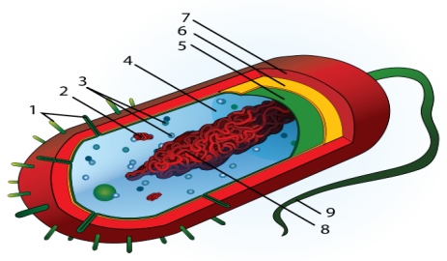
- KAJ JE NORMALNA FLORA?
To so bakterije, ki živijo na naši koži in v našem telesu brez, da bi nam škodovale. Ščitijo naše telo in organizem pred drugimi bakterijami, pred zunanjimi in notranjimi vplivi. Največ jih imamo v črevesju, ustni votlini... itd. S temi bakterijami živimo v sožitju, in brez njih ni mogoče imeti normalne flore.

- KAJ JE PATOGENOST?
Sposobnost mikroba/bakterije, da sproži bolezensko dogajanje.

- KAJ JE VIRULENCA?
Stopnja patogenosti mikroorganizma. (št. bakterij potrebnih, da povzročijo bolezen)

- NAŠTEJ VSAJ 3 ORGANE IMUNSKEGA SISTEMA
Kostni mozeg, bezgavke, vranica, Timus, sluznice

- KRATKO OPIŠI VNETJE

- KATERI 2 VRSTI LIMFOCITOV POZNAMO?
Limfociti B, limfociti T

- KAKŠNE OBLIKE SO BACILI IN KAKŠNE KOKI? OPIŠI ALI NARIŠI
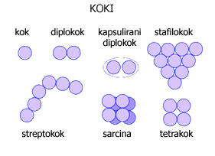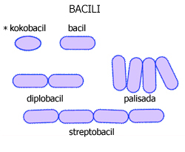
- KAJ JE GEN?
Gen je osnovna enota DNA. Je odsek molekule dna, iz katere nastane funkcionalni protein.

- KAJ JE MUTACIJA?
Sprememba v DNK, lahko majhna točkovna ali večja.

- V ČEM SE RAZLIKUJEJO GRAM POZITIVNE IN GRAM NEGATIVNE BAKTERIJE?
V celični steni, ene imajo več proteinov, druge več lipidov.

- NAŠTEJ 3 OBOLENJA, KI JIH POVZROČA STAPHYLOCOCCUS AUREUS
Gnojna vnetja kože
- KATERA BAKTERIJA POVZOČA NAJVEČ OKUŽB ŽRELA IN LAHKO IMA KASNEJŠE ZAPLETE?
s. pyogenes
- KATERA BAKTERIJA PRI NAS NAJVEČKRAT POVZOČA PLJUČNICE?
s. pneumoniae

- V KATERO SKUPINO BAKTERIJ SPADA POVZROČITELJ ANTRAKSA?
G pozitivni bacili

- KATERE BAKTERIJE IMAJO ZDRAVI LJUDJE NAJVEČ V TELESU?
Escherichia coli (večinoma v črevesu)

- KATERA BOLEZEN SE PRENAŠA Z VODO IN JE DO ZDAJ BILO V SVETU ŽE 7 EPIDEMIJ?
Kolera
- KAKO SE PRENAŠA BORELIA?
Preko okuženih klopov.

- KATERA BAKTERIJA POVZROČA SIFILIS?
Treponema palidum

- KAJ JE TINEA?
Obolenje kože in nohtov, ki ga povzročajo glive

- KAJ JE POGLAVITNA RAZLIKA MED BAKTERIJAMI IN VIRUSI?
Virusi se ne morejo razmnoževati sami. Za razmnoževanje potrebujejo gostiteljsko celico.

- KAJ POVZROČAJO PAPILOMA VIRUSI?
Bradavice na koži in rak materničnega vratu

- KATERI VIRUS POVZROČA ČRNE KOZE?
Poxvirus

- KOLIKO RAZLIČNIH SKUPIN HEPADNA VIRUSOV POZNAMO IN KATERI ORGAN NAPADAJO?
5 skupin ( A,B,C,D,E), napadajo jetra
- KATERI VIRUSI POVZROČAJO PREHLAD IN KATERI GRIPO?
Rhino virusi prehlad, influenzae gripo

- KATERI VIRUS POVZROČA STEKLINO IN ALI SE LAHKO OKUŽIMO S STEKLINO OD ŽIVALI, KI JE NAVIDEZNO ZDRAVA?
Rhabdnovirus povzroča steklino. Prenaša ga lahko žival, ki še nima znakov bolezni, virus pa je že prisoten v žlezah slinavkah in taka žival nas okuži z ugrizom.

- KAJ POMENIJO KRATICE HIV IN AIDS?
Aids je ime za hudo obolenje, sindrom pridobljene imunske pomanjkljivosti (v angleščini Acquired Immune Deficiency Syndromme). AIDS povzroči HIV, virus človeške imunske pomanjkljivosti (v angleščini Humman Immunodefficiency Virus), ki napade in uniči določene bele krvničke, ki so pomembne za odpornost proti nalezljivim boleznim in nekaterim rakavim obolenjem.

- KJA JE SIMBIOZA?
Simbioza oz. sožitje je način življenja dveh organizmov, ki sta večinoma tesno skupaj, čeprav si nista enakovredna. Običajno je gostitelje telesno večji in ima vlogo habitata (nudi bivališče parazitu, ki je bistveno manjši). Organizma sta v sožitju lahko zaradi obrambe pred plenilci ali pa le zato, ker se dopolnjujeta.

- KATERI PARAZIT POVZROČA SPALNO BOLEZEN IN KAKO SE PRENAŠA?
Trypanosoma, prenaša jo muha Ce-Ce
- KAJ POVZOČA MALARIJO IN KAKO SE PRENAŠA?
Plasmodium, prenašajo jo komarji
- KAKO SE LAHKO OKUŽIMO S TOKSOPLAZMO IN ZAKAJ JE POMEMBNA ZA NOSEČNICE?
Okužimo se lahko preko okuženih mačk ali z okuženim mestom. Če se ženske okužijo prvič v času nosečnosti je nevarnost poškodb na plodu, zato v SLO sistematsko testiramo nosečnice.

- KATERI SO PRI NAS NAJPOGOSTEJŠI HELMINTI?
Gliste in trakulje

